МИНОБРНАУКИ РОССИИ
САНКТ-ПЕТЕРБУРГСКИЙ ГОСУДАРСТВЕННЫЙ
ЭЛЕКТРОТЕХНИЧЕСКИЙ УНИВЕРСИТЕТ
«ЛЭТИ» ИМ. В.И. УЛЬЯНОВА (ЛЕНИНА)
Кафедра МО ЭВМ

ОТЧЕТ
по лабораторной работе № 1
по дисциплине «Параллельные алгоритмы»

Студент гр. 6383 |  | Быков И. В.
Преподаватель |  | Митяков А.В.

Санкт-Петербург
2018

1. Задание
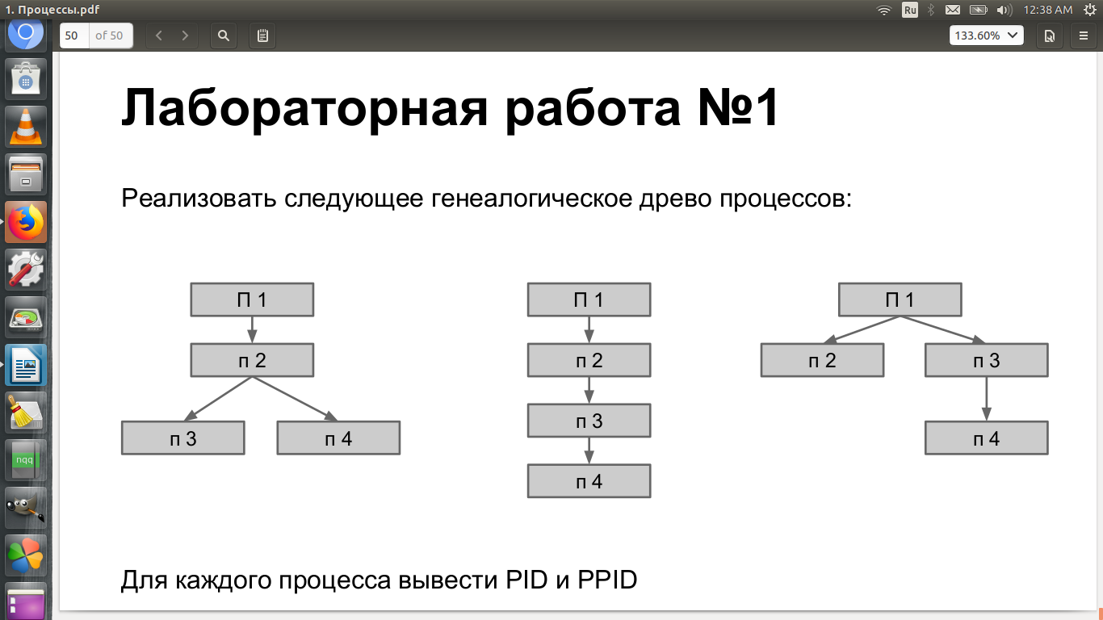
2.1 Код первой программы

int main() {
pid_t pid;
printProcess(1); // выводим родительский процесс 1
/*
* pid_t fork() - Возвращает 0 в дочернем процессе, идентификатор
* дочернего процесса – в родительском, –1 в случае ошибки
*/
pid = fork();
if (pid == 0) {
printProcess(2); // выводим дочерний процесс 2
pid = fork();
if (pid == 0) {
printProcess(3); // выводим дочерний процесс 3
} else if (pid > 0) {
pid = fork();
if (pid == 0) {
printProcess(4); // выводим дочерний процесс 4
} else if (pid > 0) {
wait(NULL); // ожидаем завершение дочернего процесса
} else {
printError(4); // если pid отрицательный, произошла ошибка
}
} else {
printError(3);
}
} else if (pid > 0) {
wait(NULL);
} else {
printError(2);
}
}

2.2. Результат работы программы

Process # 1 with pid: 11091 and with ppid: 7987
Process # 2 with pid: 11092 and with ppid: 11091
Process # 3 with pid: 11093 and with ppid: 11092
Process # 4 with pid: 11094 and with ppid: 11092

3.1. Код второй программы

#include "header.h"

int main() {
pid_t pid;
printProcess(1); // выводим родительский процесс 1
/*
* pid_t fork() - Возвращает 0 в дочернем процессе, идентификатор
* дочернего процесса – в родительском, –1 в случае ошибки
*/
pid = fork();
if (pid == 0) {
printProcess(2);
pid = fork();
if (pid == 0) {
printProcess(3);
pid = fork();
if (pid == 0) {
printProcess(4);
pid = fork();
} else if (pid > 0) {
wait(NULL);
} else {
printError(4);
}
} else if (pid > 0) {
wait(NULL);
} else {
printError(3);
}
} else if (pid > 0) {
wait(NULL);
} else {
printError(2);
}
}

3.2. Результат работы программы
Process # 1 with pid: 11345 and with ppid: 7987
Process # 2 with pid: 11346 and with ppid: 11345
Process # 3 with pid: 11347 and with ppid: 11346
Process # 4 with pid: 11348 and with ppid: 11347

4.1. Код третьей программы

#include "header.h"

int main() {
pid_t pid;
printProcess(1); // выводим родительский процесс 1
/*
* pid_t fork() - Возвращает 0 в дочернем процессе, идентификатор
* дочернего процесса – в родительском, –1 в случае ошибки
*/
pid = fork();
if (pid == 0) {
printProcess(2);
} else if (pid > 0) {
pid = fork();
if (pid == 0) {
printProcess(3);
pid = fork();
if (pid == 0) {
printProcess(4);
} else if (pid > 0) {
wait(NULL);
} else {
printError(4);
}
} else if (pid > 0) {
wait(NULL);
} else {
printError(3);
}
} else {
printError(2);
}
}

4.2. Результат работы третьей программы

Process # 1 with pid: 11559 and with ppid: 7987
Process # 2 with pid: 11560 and with ppid: 11559
Process # 3 with pid: 11561 and with ppid: 11559
Process # 4 with pid: 11562 and with ppid: 11561

